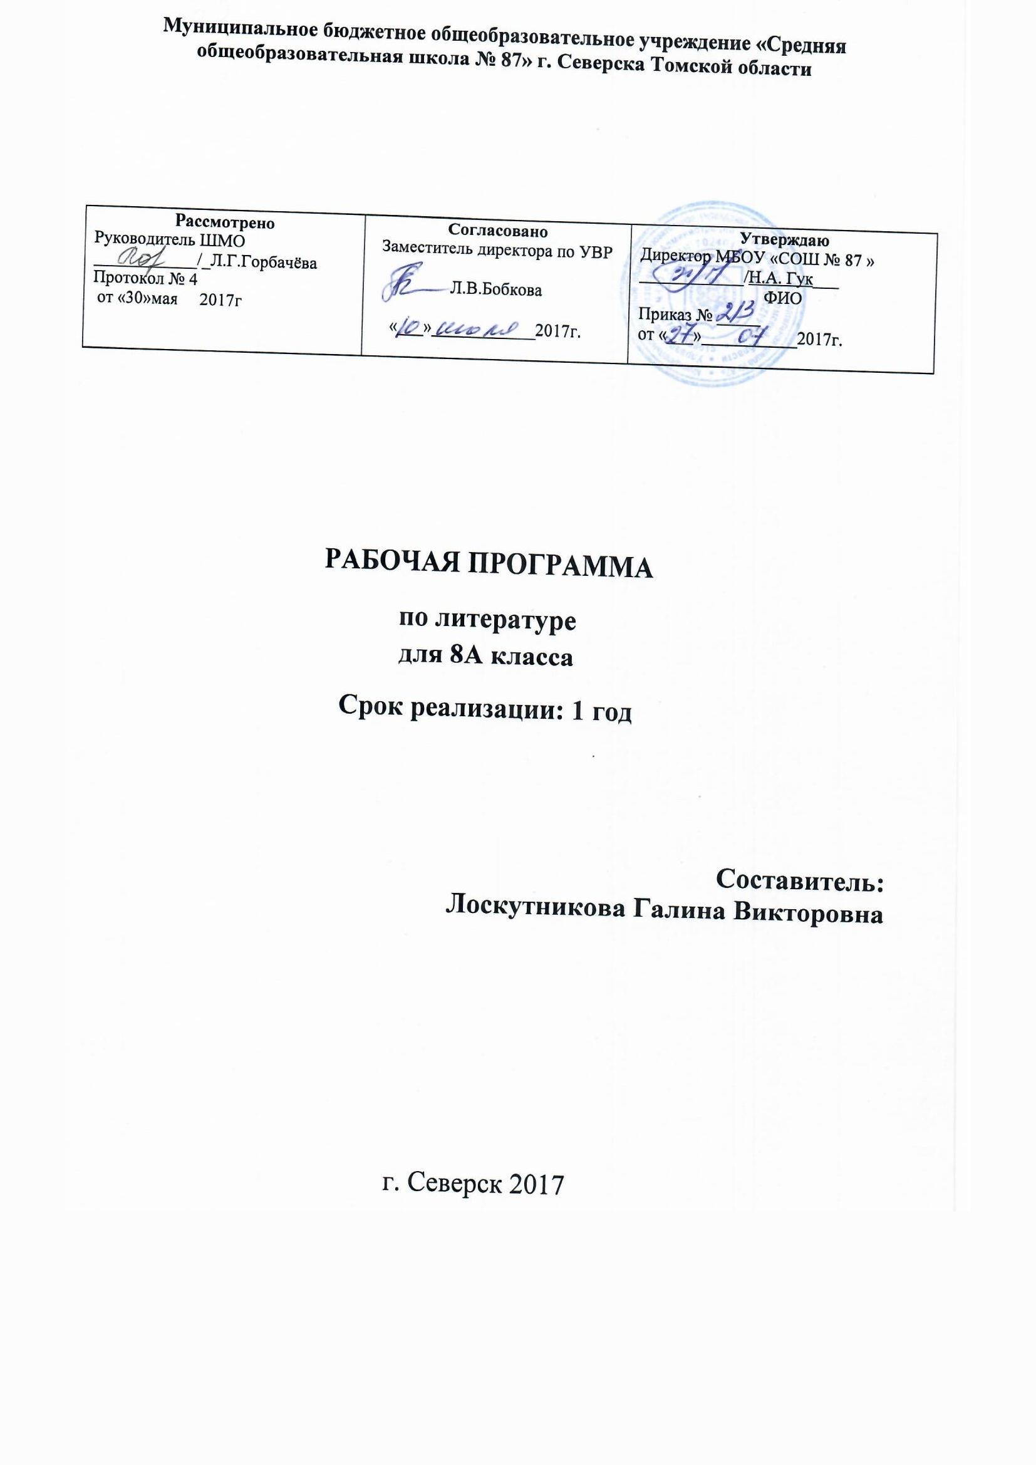

Аннотация
Данная рабочая программа по предмету «Литература» составлена на основе следующих документов: Федеральный компонент государственного стандарта общего образования, утвержденный приказом Минобразования РФ № 1089 от 09.03.2004; Приказ Министерства образования и науки РФ от 24 января 2012 года № 39 «О внесении изменений в федеральный компонент государственных образовательных стандартов начального общего, основного общего и среднего (полного) общего образования, утвержденный приказом Министерства образования Российской Федерации от 5 марта 2004 года № 1089»; Приказ Министерства образования и науки Российской Федерации от 1 февраля 2012 года № 74 «О внесении изменений в федеральный базисный учебный план и примерные учебные планы для образовательных учреждений Российской Федерации, реализующих программы общего образования, утвержденные приказом Министерства образования Российской Федерации от 9 марта 2004 года № 1312 «Об утверждении федерального базисного учебного плана и примерных учебных планов для образовательных учреждений Российской Федерации, реализующих программы общего образования».

Цель литературного образования – способствовать духовному становлению личности, формированию ее нравственных позиций, эстетического вкуса, совершенному владению речью.

Задачи, которые решаются на уроках литературы в 8 классе: сформировать представление о художественной литературе как искусстве слова и ее месте в культуре страны и народа; овладеть знаниями и умениями, которые помогут глубокой и доказательной оценке художественных произведений и их выбору для самостоятельного чтения; использовать изучение литературы для повышения речевой культуры, совершенствованию собственной устной и письменной речи.

Обязательное изучение литературы на этапе основного общего образования для данной категории учащихся предусматривает ресурс учебного времени в объёме 70 часов ( 2 часа в неделю, 35 рабочих недель).Основные разделы: фольклор, древнерусская литература, литература XVIII века, литература XIX века, литература XX века.
Количество на год уроков развития речи – 8, уроков внеклассного чтения – 10.

ПОЯСНИТЕЛЬНАЯ ЗАПИСКА

Рабочая программа составлена в соответствии с Федеральным компонентом государственного стандарта основного общего образования, на основе Примерной программы основного общего образования для 8-11 классов, составитель Т.Ф.Курдюмова, Н.А.Демидова, Е.Н.Колокольцев.
УМК
Изучение курса реализуется через УМК: учебник-хрестоматия «Литература. 8 класс» Т.Ф.Курдюмова; работа ведется по авторской программе Т.Ф.Курдюмовой, соответствующей концентрической структуре современной школы.

Место учебного предмета:
Предмет относится к гуманитарной области образования. Данная программа составлена на основе базисного плана.
Год обучения - 8 класс,
Кол-во часов в неделю - 2
Кол-во недель - 35
Кол- во часов за год - 70
Цель литературного образования – способствовать духовному становлению личности, формированию ее нравственных позиций, эстетического вкуса, совершенному владению речью.
Задачи, которые решаются на уроках литературы в 8 классе:
- сформировать представление о художественной литературе как искусстве слова и ее месте в культуре страны и народа;
- осознать своеобразие и богатство литературы как искусства;
- освоить теоретические понятия, которые способствуют более глубокому постижению конкретных художественных произведений;
- овладеть знаниями и умениями, которые помогут глубокой и доказательной оценке художественных произведений и их выбору для самостоятельного чтения;
- воспитать культуру чтения, сформировать потребность в чтении;
- использовать изучение литературы для повышения речевой культуры, совершенствованию собственной устной и письменной речи.

Планируемые результаты обучения

Предметные результаты:
— адекватное восприятие художественных произведений в объеме программы;
— знание изученных текстов;
— овладение специальными приемами анализа содержания литературного произведения исторической тематики (использование исторических материалов, привлечение внимания к историческому словарю, понимание особой роли исторического комментария и др.).
Метапредметные результаты:
— расширение круга приемов составления разных типов плана;
— обогащение способов организации материала пересказов;
— расширение круга справочных материалов, интернет-ресурсов и навыка работы с ними;
— умение подбирать аргументы при обсуждении произведения и делать доказательные выводы.
Личностные результаты:
— знание наизусть художественных текстов в рамках программы;
— умение дать доказательное суждение о прочитанном, определить собственное отношение к прочитанному;
— умение создавать творческие работы исторической тематики.
Осознанно продолжать формирование собственного круга чтения, включая произведения на исторические темы.

Формы контроля и инструментарий
Используемые формы, способы и средства проверки и оценки результатов обучения учащихся по данной учебной программе
- написание сочинений по литературным произведениям;
- творческие задания, их проверка: различные виды пересказов, ответы на вопросы (устные и письменные);
- составление планов будущего сочинения;
- написание отзывов о произведениях;
- создание рассказа - характеристики одного из героев или группы героев;
- создание оригинального произведения (сказки, частушки, рассказа…)
- проверка заученных наизусть стихотворных и прозаических текстов;
- тестирование;
- контрольные вопросы;
- самостоятельные работы.
Формы контроля, выявляющие подготовку учащихся по литературе, служат соответствующие виды работ: устные выступления, чтение, пересказ произведения, чтение наизусть, выразительное чтение, решение литературных задач.
Основные виды КИМов: тесты, литературные уравнения, сочинения, литературоведческие диктанты.
Инструментарий для оценивания результатов обучающихся по литературе.
Оценка устных ответов.
При оценке устных ответов учитель руководствуется следующими основными критериями в пределах программы данного класса:
-знание текста и понимание идейно-художественного содержания изученного произведения;
-умение объяснить взаимосвязь событий, характер и поступки героев;
-понимание роли художественных средств в раскрытии идейно-эстетического содержания изученного произведения;
-знание теоретико-литературных понятий и умение пользоваться этими знаниями при анализе произведений, изучаемых в классе и прочитанных самостоятельно;
-умение анализировать художественное произведение в соответствии с ведущими идеями эпохи;
-умение владеть монологической литературной речью, логически и последовательно отвечать на поставленный вопрос, бегло, правильно и выразительно читать художественный текст.

Тематическое планирование
№ п/п | Раздел программы | Количество часов | Способы отслеживания результатов обучения
1 | Введение. | 1ч
2 | Фольклор. | 2ч
3 | Древнерусская литература. | 8ч
4 | Литература XVIII века. | 2ч
5 | Литература XIX века. | 36ч | Сочинения №1 -№4  Выразит. чт. наизусть  №5-№6.
6 | Литература XX века. | 21ч | Сочинения №7,8
 | Итого | 70ч | Выразит .чтение  наизусть – 2, сочинений -6

СОДЕРЖАНИЕ ПРОГРАММЫ
Введение(1ч)
Литературный процесс как часть исторического процесса.
Жанры художественной литературы.
Х.К.Андерсен: Сказка Х.К.Андерсена «Калоши счастья» как эпиграф к изучению исторической тематики.
Фольклор (2ч)
Художественные особенности исторической песни «Правеж».
Народная драма как органическая часть праздничного народного быта. Драматический и комический конфликт в драме «Как француз Москву брал».
Древнерусская литература 8ч)
Историческая личность на страницах произведений Древней Руси. Жанр летописи. Повесть временных лет «Смерть Олега от своего коня». Воинская повесть «Повесть о разорении Рязани Батыем».
Жития святых как исторические повествования. «Сказание о житии Александра Невского» как героя русской истории.
Особенности изображения героя в житии «Преподобный Сергий Радонежский».
Литература XVIII века (2ч)
Н.М.Карамзин «Марфа- посадница, или Покорение Новагорода».

Литература XIX века (36ч)
Проблема человека и времени в произведениях 19 века. Былины и их герои в поэзии 19 века.
А.К.Толстой: Народный идеал и авторская позиция в балладах «Илья Муромец», «Правда» А.К.Толстого.
Г.Лонгфелло: Образ народного героя Гайаваты в произведении Г.Лонгфелло.
В.Скотт: Изображение героев и эпохи в романе В.Скотта «Айвенго». Концепция истории и человека в романе В.Скотта.
И.А.Крылов: Кутузов и Наполеон в басне И.А.Крылова «Волк на псарне».
А.С.Пушкин: Сюжет баллады А.С.Пушкина «Песнь о вещем Олеге» и сюжет летописного эпизода. Образ Петра в поэме «Полтава» - образ вдохновителя победы Исторические и нравственные проблемы в трагедии А.С.Пушкина «Борис Годунов». Творческая история «Капитанской дочки». Становление личности Петра Гринева под влиянием «благих потрясений». Образ Маши Мироновой. Смысл названия повести. Образ Пугачева в повести «Капитанская дочка». Отношение автора и рассказчика к народной войне. Смысл названия повести «Капитанская дочка».
М.Ю.Лермонтов: Прошлое донского казачества в стихотворении М.Ю.Лермонтова «Два сокола». Быт и нравы XVI века в поэме М.Ю.Лермонтова «Песня про купца Калашникова». Герои поэмы и их судьбы. Купец Калашников и опричник Кирибеевич. Образ Ивана Грозного и его роль в сюжете поэмы.
Герои исторической повести. Историческая повесть и исторический труд.
Н.В.Гоголь: Историческая основа повести Н.В.Гоголя «Тарас Бульба». Запорожская Сечь как прославление боевого товарищества в «Тарасе Бульбе». Отец и сыновья. Характеры главных героев повести. Пафос произведения о защите Родины. Описания в повести (пейзаж, портрет, интерьер).
Мотивы былого в лирике поэтов 19 века.
А.Дюма: Трансформация исторических событий и исторических героев в романе А.Дюма. Увлекательность сюжета и яркость характеров в романе А.Дюма «Три мушкетера».
А.К.Толстой: Подлинные исторические лица в балладе А.К.Толстого. Василий Шибанов как нравственный идеал автора. Эпоха Ивана Грозного в романе А.К.Толстого «Князь Серебряный». Реальные исторические лица и вымысел на страницах романа А.К.Толстого. Вымысел и реальность в художественном произведении.
Л.Н.Толстой: Контраст как основа композиции в рассказе Л.Н.Толстого «После бала». Роль случая в жизни и судьбе человека.
И.А.Бунин: Восприятие, истолкование, оценка стихотворения И.А.Бунина «Ковыль».
Время и пространство в художественном тексте.
К.Д.Бальмонт: Восприятие, истолкование, оценка стихотворения К.Д.Бальмонта «Живая вода».
Е. М. Винокуров: восприятие, истолкование, оценка стихотворения Е.М. Винокурова «Богатырь»

Литература XX века (21ч )
Автор и время на страницах произведений 20 века. Былины и их герои в поэзии 20 века.
Ю.Н.Тынянов: Исторические герои и события в рассказе Ю.Н.Тынянова «Подпоручик Киже». Осуждение нелепостей воинской службы в армии при Павле I. Образ Петра и его окружения в повести Ю.Тынянова «Восковая персона». Язык и стиль повести «Восковая персона».
М.Алданов: Родная история и история Европы в романе М.Алданова «Чертов мост». Изображение полководца Суворова в романе «Чертов мост».
С.Цвейг: Мастерство батальных сцен в исторической миниатюре С.Цвейга. Образ Наполеона в миниатюре «Невозвратимое мгновение».
Б.Васильев: Изображение ходынской трагедии в романе Б.Васильева «Утоли моя печали…» Исторические лица, изображенные в романе. Смысл заглавия романа «Утоли моя печали…».
Великая Отечественная война в лирике А.Ахматовой, А.Прокофьева, К.Симонова, А.Твардовского. Великая Отечественная война в лирике Ю.Друниной, М.А.Суркова, М.В. Исаковского. Б.Ш. Окуджавы, Е.М. Винокурова, В.Высоцкого.
Л.М.Леонов: Судьбы героев и их идеалы в пьесе Л.М.Леонова «Золотая карета». Смысл названия пьесы «Золотая карета».
Мотивы былого в лирике В.Брюсова, З.Гиппиус, Н.Гумилева, М.Цветаевой. Мотивы былого в лирике Е.Евтушенко, В.Высоцкого, М.Кузмина.

